Github账号：Ystar0511
个人博客关于密码学实验的链接：
https://github.com/Ystar0511/-/tree/main/%E5%AF%86%E7%A0%81%E5%AD%A6%E5%AE%9E%E9%AA%8C
实验题目：
- 欧拉计划
http://pe-cn.github.io/182/
https://projecteuler.net/problem=182
- Implement RSA
https://www.cryptopals.com/sets/5/challenges/39
实验摘要：

题目一：欧拉计划 Problem 182 - RSA加密
1. 问题背景与摘要：
RSA加密过程为：对明文消息 MM ( 0≤M<N0≤M<N )，计算密文 C=Memod NC=MemodN，其中 (N,e)(N,e) 为公钥。
问题关注的是明文与密文“非隐蔽” 的情况。即，存在某些明文 MM，使得加密后的密文 CC 等于明文 MM本身（即 Me≡Mmod NMe≡MmodN）。这种情况被称为“固定点”，它意味着这些消息在加密过程中没有得到有效的隐藏。
2. 核心任务：
给定 RSA 参数 N=p×qN=p×q（p和q为两个不同的质数），以及一个公钥指数 ee，满足 gcd⁡(e,(p−1)(q−1))=1gcd(e,(p−1)(q−1))=1。
- 任务是找出所有公钥指数 ee（在 1<e<ϕ(N)1<e<ϕ(N) 且 gcd⁡(e,ϕ(N))=1gcd(e,ϕ(N))=1 的范围内），使得“非隐蔽”消息（即固定点）的数量最小。
- 最终，需要计算所有满足条件的最小值的 ee 的总和。

题目二：Cryptopals Set 5 Challenge 39 - 实现RSA
1. 问题背景与摘要：
这是RSA算法的入门实现挑战。要求从零开始，构建一个最基本的RSA密码系统。
2. 核心任务：
- 密钥生成：
  - 随机选择两个大质数 pp 和 qq。
  - 计算模数 N=p×qN=p×q。
  - 计算欧拉函数 ϕ(N)=(p−1)(q−1)ϕ(N)=(p−1)(q−1)。
  - 选择一个公钥指数 ee，通常为 3, 17 或 65537，并满足 gcd⁡(e,ϕ(N))=1gcd(e,ϕ(N))=1。
  - 计算私钥指数 dd，使得 d×e≡1mod ϕ(N)d×e≡1modϕ(N)。
  - 公钥为 (e,N)(e,N)，私钥为 (d,N)(d,N)。
- 加密与解密：
  - 加密： 给定公钥 (e,N)(e,N) 和明文 mm（转换为整数，且 m<Nm<N），计算密文 c=memod Nc=memodN。
  - 解密： 给定私钥 (d,N)(d,N) 和密文 cc，计算明文 m=cdmod Nm=cdmodN。
- 功能验证：
  - 实现一个函数，能够对一个数字进行加密，然后使用私钥解密，并验证结果是否与原始明文一致。

题目描述
1. RSA非隐蔽消息分析（欧拉计划 Problem 182）
- 核心任务： 给定RSA参数，找出所有使“非隐蔽”消息（即加密后不变的明文）数量最少的公钥指数 e，并计算这些 e 的总和。
- 问题焦点： 分析RSA加密函数中的“固定点”，探究其数学成因及对安全性的影响。
2. RSA基础实现（Cryptopals Set 5 Challenge 39）
- 核心任务： 从零开始实现一个基本的RSA密码系统。
- 具体要求：
  - 实现RSA的密钥生成、加密和解密功能。
  - 密钥生成包括生成质数 p 和 q，计算模数 N 和欧拉函数 φ(N)，并选取合适的公钥指数 e 及计算私钥指数 d。
  - 验证加解密过程的正确性，确保解密能恢复原始明文。

过程
题目一： RSA非隐蔽消息分析（欧拉计划 Problem 182）
代码：
# 求大公因数
def gcd(a, b):
if b == 0:
return a
else:
return gcd(b, a % b)
# 枚举e
p, q, sum, e = 1009, 3643, 0, 3
phi = (p - 1) * (q - 1)
while (e < phi):
if gcd(e, phi) == 1 and gcd(e - 1, q - 1) == 2 and gcd(e - 1, p - 1) == 2:
sum += e
e += 2
print("The sum of e is", sum)
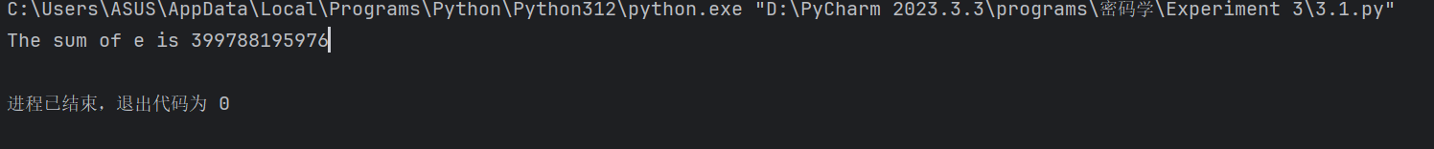
输出结果
题目二： RSA基础实现（Cryptopals Set 5 Challenge 39）
代码：
import random
from math import gcd
def mod_inverse_custom(a, m):
"""自定义模逆元实现"""
def extended_gcd(a, b):
if a == 0:
return b, 0, 1
gcd, x1, y1 = extended_gcd(b % a, a)
x = y1 - (b // a) * x1
y = x1
return gcd, x, y
gcd_val, x, _ = extended_gcd(a, m)
if gcd_val != 1:
raise ValueError(f"模逆元不存在")
return x % m
def is_prime(n):
"""判断一个数是否为素数"""
if n <= 1:
return False
if n == 2:
return True
if n % 2 == 0:
return False
for i in range(3, int(n ** 0.5) + 1, 2):
if n % i == 0:
return False
return True
def generate_large_prime(bits=16):
"""生成一个大素数"""
while True:
num = random.getrandbits(bits)
if is_prime(num):
return num
def generate_rsa_keys(bits=16):
while True:
p = generate_large_prime(bits)
q = generate_large_prime(bits)
while p == q:
q = generate_large_prime(bits)
n = p * q
phi_n = (p - 1) * (q - 1)
e = 3
if gcd(e, phi_n) == 1:
break
# 使用自定义的模逆元函数
d = mod_inverse_custom(e, phi_n)
return (e, n), (d, n)
def encrypt(m, pub_key):
e, n = pub_key
encrypted = [pow(ord(char), e, n) for char in m]
return encrypted
def decrypt(c, priv_key):
d, n = priv_key
decrypted = ''.join(chr(pow(char, d, n)) for char in c)
return decrypted
def rsa_test():
pub_key, priv_key = generate_rsa_keys(bits=16)
print("Public key:", pub_key)
print("Private key:", priv_key)
message = "Hello, RSA!"
encrypted_message = encrypt(message, pub_key)
print("Ciphertext:", encrypted_message)
decrypted_message = decrypt(encrypted_message, priv_key)
print("Plaintext:", decrypted_message)
rsa_test()
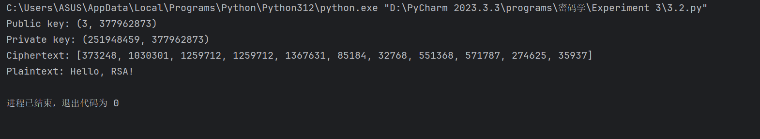
输出结果：

总结
通过本次实验，我从理论分析和工程实现两个层面深入理解了RSA公钥密码算法：
- 在理论分析方面（题目一），通过解决欧拉计划Problem 182，我深入探究了RSA加密中“非隐蔽”消息（即固定点）的数学本质。我理解了其数量与公钥指数 ee 以及欧拉函数 ϕ(N)ϕ(N) 之间的内在联系。通过编程求解，我找到了在给定参数下能使固定点数量最小化的所有公钥指数 ee，并完成了求和计算。这部分工作让我认识到，即使是理论上安全的密码算法，其具体参数的选择也会显著影响其实际安全属性，固定点的存在是一个潜在的理论风险点。
- 在工程实现方面（题目二），我成功地从零开始实现了一个基础的RSA密码系统。该实现完整包含了密钥生成（包括质数生成、模数计算、欧拉函数求解、公钥指数选取及私钥指数计算）、加密和解密三大核心功能，并进行了正确性验证。在实现过程中，我实践并巩固了多个关键密码学原语，如模幂运算、扩展欧几里得算法求模逆元等。虽然出于演示目的使用了较小的素数，但整个代码框架清晰地展示了RSA算法的工作流程。
综合来看，本次实验将抽象的数学理论与具体的编程实践紧密结合。题目一培养了我对密码算法进行深层数学分析的能力，而题目二则锻炼了我将密码学标准精确转化为可执行代码的工程实现能力。两者相辅相成，极大地加深了我对RSA算法设计原理、工作机制和安全考量全面而深刻的理解，为后续学习更复杂的密码学协议奠定了坚实的基础。
参考文献
无

